**تخطيط صفحات الإنترنت باستخدام Gird System**

يعتبر نظام الشبكة Grid System أحد أهم الأدوات التي تستخدم في تصميم واجهة المستخدم Graphical User Interface. كما أنه يساعد المصممين على إنشاء صفحات مرنه سريعة الاستجابة Responsive Grid Designs بشكل أكثر بساطة وسهولة حسب نوع الشاشة، ويسهل وضع العناصر على الصفحة وترتيبها حسب الأهمية. وهذا مهم جداً لأنه يضمن تخطيط وتوزيع للمحتويات بشكل متناسقة عبر جميع صفحات الموقع.

|  |  |
| --- | --- |
|  |  |
| نظام الشبكة المرن للشاشات الصغير (الموبيل) | نظام الشبكة المرن للشاشات الكبيرة (سطح المكتب) |

**الشكل (): نظام الشبكة يساعد على إنشاء صفحات مرنه سريعة الاستجابة Responsive Grid Designs بشكل أكثر بساطة وسهولة حسب نوع الشاشة**

**لمزيد من التفاصيل الرجاء زيارة الموقع** [**https://medium.muz.li**](https://medium.muz.li/responsive-grid-design-ultimate-guide-7aa41ca7892)

النظام الشبكي ببساطة هو أداه أو دليل تصميمي يتكون من مجموعة من الصفوف والأعمدة غير المرئية داخل نظام أو حاوية واحدة. ومن أشهر هذه الأنظمة هو نظام 12 عمود و16 عمود وهناك أيضاً نظام 8 و 4أعمدة. الهدف من اختيار نظام شبكي معين هو تقديم إرشادات لكيفية تنظيم المحتوى وترتيب وتنسيق عناصر الصفحة، ومن خلال هذه الأعمدة والصفوف غير المرئية والمرقمة والمرتبة، وتقسم الصفحة رأسياً أو أفقيا من أجل تشكل الهيكل الأساسيPage Layout لواجهة المستخدم

|  |  |
| --- | --- |
| Notice - Free communications icons | **ملاحظة: لا يكفي معرفة وفهم أساسيات التصميم، بل يجب أيضاً فهم العلاقة بين مكونات التصميم وتنسيقها أماكنها وتطبيق أساسيات التصميم عليها** |

**المكونات الرئيسية للتخطيط الشبكي Gird System**

هناك بعض المفاهيم الرئيسية التي يجب الاهتمام بها عند التعامل مع الشبكة Grid من أجل تقديم تصميم يعرض المحتوى بشكل يجذب زوار الموقع والجمهور بصفة عامة. هذه المفاهيم يمكن تقسيمها إلى:

1. **الوحدات Modules**
2. **المسافات البينية Gutter**
3. **الهوامش Margins**

|  |  |
| --- | --- |
| Notice - Free communications icons | **ملاحظة: لمزيد من المعلومات حول موضوع المخطط الشبكي الرجاء زيارة موقع:** [**https://www.imagestation.com**](https://imagestation.com/website-design-grids/) |

|  |  |
| --- | --- |
| **الوحدات Modules** | **المساحات البينية بين الأعمدة و الصفوفGutters** |
|  |  |
| **الوحدات هي المساحة التي تنتج من تقاطع الصف مع العمود** | **الهدف من Gutters هو تكوين مسافة أو فراغات بين الوحدات المكونة لتصميم الصفحات. أفضل قياس للمسافات البينية Gutterهو 20px** |

**الشكل (8): عناصر التصميم الشبكي الوحدات و المسافات البينية بين الأعمدة و الصفوف**

**الهوامش Margins**

الهوامش هي المسافة بين المحتويات والإطار الخارجي. وحجم الهوامش لا يؤثر على حجم المحتويات، بل تعطي مسافة فاصلة بين المحتويات أو العناصر والإطار الخارجي و يمكن اعتباره كمتنفس للمحتوى حتى يستطع الزائر أو المتصفح قراءة و رؤية المحتويات بشكل واضح

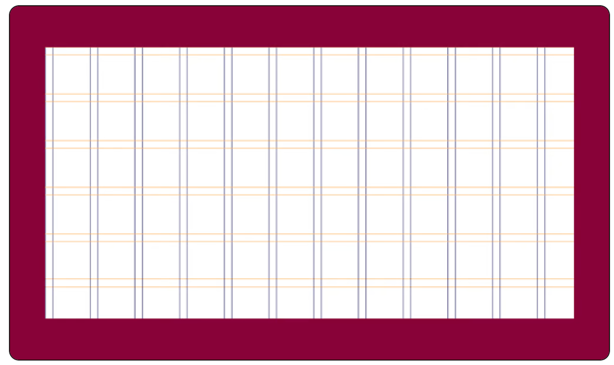

**الشكل (9): الهوامش الخارجية و التي تعطي متنفس و فراغ إيجابي يضفي جمالية على التصميم**

**نظام الشبكي الذي يعتمد على 12 عمود 12-Column Grid System**

هذا النوع من التصميم هو الأشهر والأكثر استخداما مقارنة مع بقية الأنظمة المستخدمة مثل نظام 16 عمود و24 عمود

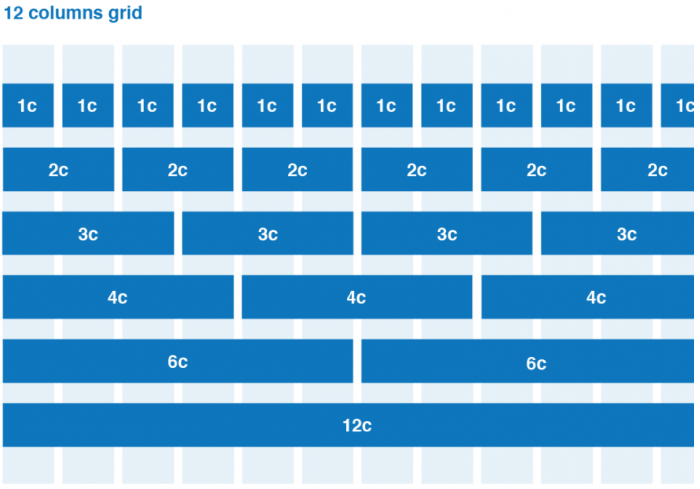

في هذا المخطط يتم إستخدام 12 عمود في لأوضاع القياسية كل عمود عرضة حوالي 60 بكسيل و المسافات البينية حوالي 20 بكيسل و الهوامش 10 بكسيل على الجانبين بحيث تشكل 20 بكسيل عندما تجمع. لكن أنت كمصمم ليك كافة الخيارات لتغير هذه القياسات بما يتناسب مع طبيعة التصميم الذي تقوم بتصميمة.

مثال لتصميم صفحة إنترنت و هنا إستخدمنا نظام 12 عمود. الجدير بالذكر هنا هو الإنتقال من تصميم مخطط **Wireframe** إلى **Mockup** و هذا النمط من التصميم متبع مع أغلب المصممين و يستخدم كمرجع في حالة التأكد من متطابقة التصميم للمواصفات المطلوبة من قبل الزبون أو كدليل لفرق العمل في حالة إضافة عناصر جديدة أو تطوير تصميم مسبق.

|  |  |
| --- | --- |
|  | C:\Users\Pc\AppData\Local\Microsoft\Windows\INetCache\Content.Word\langpage-wireframe.png |
| Mockup | Wireframe |

**اختيار المخطط الشبكي Grid System**

يجب الانتباه أن المخطط الشبكي يقسم التصميم إلى أجزاء صغيرة مربعة الشكل، يمكن توزيع محتويات التصميم عليها ويمكن دمج هذ الأجزاء أو المربعات لتكوين أجزاء أكبر لاستيعاب محتويات أكبر، وهذا يعتمد على نوع التصميم.

|  |  |
| --- | --- |
|  |  |
| هنا في هذا التصميم قمنا بإستخدام نظام الشبكة مكون من 12 عمود و قمنا بتوزيع المحتويات و عناصر الصفحة بشكل مرتب و منظم مستعينين بهذه الأعمدة. | |
|  |  |
| هنا في هذا التصميم مستخدمين نظام الشبكة مكون فقط من 4 أعمدة و قمنا بتوزيع المحتويات و عناصر الصفحة بشكل مرتب و منظم مستعينين بهذه الأعمدة. | |

**الشكل (10): المخطط الشبكي يقسم التصميم إلى أجزاء صغيرة مربعة الشكل يمكن توزيع محتويات التصميم عليها**

**المشروع الأول:**

في هذ المشروع قمنا بتصميم مخطط الصفحة باستخدام منصة[Figma](https://www.figma.com/) وبعد أن تأكدنا من أن التخطيط يتناسب مع متطلبات العمل سنقوم بنقل هذا التصميم وتحويلة لصفحة إنترنت باستخدام منصة الويب فلو

|  |  |
| --- | --- |
|  |  |
| هنا استخدمنا النظام الشبكيGird System المعتمد على 12 عمود وقمنا بتوزيع محتويات التصميم على الصفحة | مقاييس التي استخدمت لعمل مخطط الصفحة، ونلاحظ عرض العمود 60 بكسيل والمسافات البينية 20 بكسيل |

**الشكل (11): دمج الوحدات في المخطط الشبكي و توزيعها حسب المحتوى**

في المثال أعلاة إستخدمنا نظام الشبكة المكون من 12 عمود (12 Column Grid system)، ونظام الشبة المكون من 12 عمود مشهور جداً عند تصميم صفحات الإنترنت لأنه يسهل التعامل معه, فمثلاً يمكننا تقسيم الأعمدة 12 على2 للحصول مجموعتان في كل مجموعة 6 أعمد ويمكن تقسيمها على 3 للحصول على 4 أعمد في ثلاثة مجموعات و يمكن تقسيمها على 4 للحصول على 3 أعمد في كل 4 مجموعات. لكن في هذا المشروع قررنا استخدام دمج الأعمدة في مجموعتين كل مجموعة فيها 6 أعمدة، ثم تم توزيع محتويات التصميم على هذه المجموعات.

المشروع الثاني:

هنا في هذا المشروع سنقوم بعمل صفحة إنترنت خاصة بتعريف الكاتب أو المصمم للصفحة. ولتصميم هذه الصفحة استخدمنا منصة [Figma](https://www.figma.com/) لعمل المخطط الرئيسي للصفحة. هنا في هذا المشروع استخدمنا النظام الشبكي الذي يعتمد على 12 عمود وسنقوم بتوزيع المحتويات بناءاً على هذا المخطط. هنا قسمنا التصميم إلى مجموعتين المجموعة الأولى بها 9 أعمدة تحتوي على الصورة الرئيسية. المجموعة الثانية تحتوي على 3 أعمدة للتفاصيل وأيقونات التواصل الاجتماعي

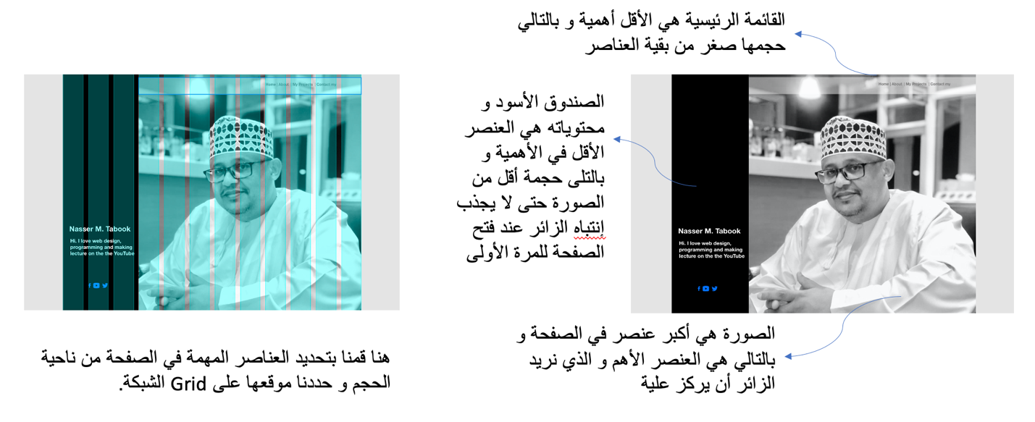

**الشكل (12): مثال عملي للاستخدام دمج الوحدات في المخطط الشبكي وتوزيعها حسب المحتوى**